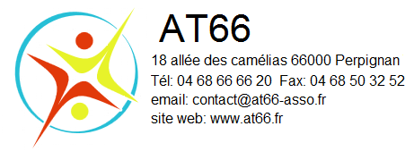
AT66
460 rue Louis Mouillard – BP 40086
66050 PERPIGNAN PPDC
Tél : 04.68.66.66.20 Fax : 04.68.50.32.52
Email: contact@at66.fr
Site web: www.at66.fr



NOTICE D’INFORMATION




S3A FALC
Accueil, Accompagnement, Accessibilité Facile à Lire et à Comprendre
Bienvenue à l’association tutélaire 66.
Pour appliquer la loi, l’association a pour mission de vous protéger.
Cette loi nous demande de protéger votre personne et vos biens.
C’est le juge des tutelles qui nous demande de vous protéger.

PRESENTATION DE L’ASSOCIATION
Nos bureaux sont au 460 rue Louis Mouillard-BP 40086 à 66050 Perpignan PPDC. (voir plan d’accès) Nos bureaux sont ouverts :
 | Lundi | Mardi | Mercredi | Jeudi | Vendredi
MATIN |   9H00 |   9H00 |   9H00 |   9H00 |   9H00
MATIN |   12H00 | 12H00 | 12H00 | 12H00 | 12H00
APRES MIDI |   14H00 | 14H00 |   FERMÉ | 14H00 | FERMÉ
APRES MIDI | 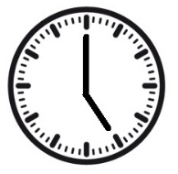  17H00 | 17H00 |  | 17H00
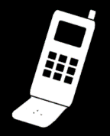
Nous pouvons aussi vous recevoir sur rendez-vous.
Vous pouvez aussi téléphoner au 04.68.66.66.20
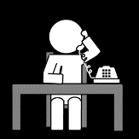
Dans le Service :
-une secrétaire vous accueille au téléphone ou au bureau
-un délégué s’occupe de vous.

Le juge des tutelles contrôle le travail du délégué.

Vous pouvez appeler votre délégué : M………………………………………………………………le ………………………………. matin au 04.68.66.66.20.

Dans le Service, il y a aussi :
-des secrétaires s’occupent du courrier et de la comptabilité.
-un coordinateur de service aide les délégués.
-un directeur.

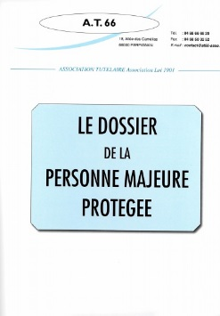
Nous vous remettons :
-Cette notice d’information qui présente le service
-Le règlement de fonctionnement qui présente vos devoirs
-La charte qui présente vos droits

QUELLE EST VOTRE MESURE ?
- La sauvegarde de justice C’est ma mesure □
Le service vous protège le temps que le juge décide de la suite dans votre intérêt.

- La curatelle C’est ma mesure □
Le service vous conseille dans certaines démarches.
Le service s’occupe de gérer vos dépenses et comptes.
Pour les décisions importantes, vous décidez avec votre délégué.

- La tutelle C’est ma mesure □
Le service vous conseille dans certaines démarches.
Le service s’occupe de gérer vos dépenses et comptes.
Pour toutes les décisions importantes, c’est le juge qui décide.

LA RELATION AVEC VOTRE DELEGUE
Nous allons parler avec vous de :

-Vos besoins
-Vos attentes
-Votre budget
-Vos projets
-Notre travail
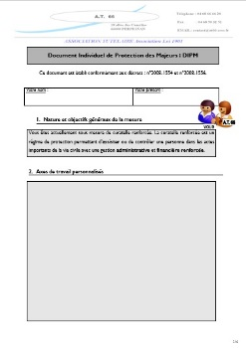
Nous écrirons les informations qui vous concernent dans votre document individuel de protection des majeurs
Nous vous remettrons votre document dans 3 mois.

Documents à nous remettre :
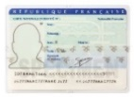
Pour vous protéger, nous avons besoin de la photocopie de :
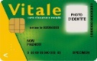
- Vos papiers d’identité
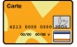
- Vos papiers de santé


- Vos papiers bancaires


- Vos documents de ressources
- Vos papiers d’assurance


- Vos papiers du logement
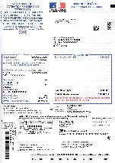
- Vos impôts

-Les procédures, les décisions de justice, les dettes.


Pour vous protéger, nous devons faire aussi une liste de ce que vous possédez : c’est l’inventaire de votre patrimoine.
Ce document est envoyé au Juge des Tutelles.

CONFIDENTIALITE
Le Service ne donne à personne les informations de votre dossier.
Vous avez le droit de consulter votre dossier sur rendez-vous.

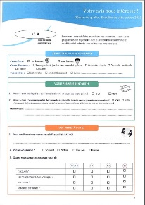
COMBIEN VOUS COUTE VOTRE MESURE DE PROTECTION ?
La loi prévoit que vous payez des frais pour votre mesure selon
vos ressources.
Le montant de votre participation est dans votre document individuel de protection.



POUR MIEUX VOUS AIDER
Chaque année votre délégué vous donne un questionnaire.
Dites ce que vous pensez.

SI VOUS N’ETES PAS D’ACCORD
Pour contester votre mesure, écrivez à la Cour d’Appel de Montpellier dans les 15 jours.

Cour d’Appel de Montpellier
1 rue Foch
34 000 MONTPELLIER

Pour un problème avec le service, écrivez au juge des tutelles
TRIBUNAL D’INSTANCE DE PERPIGNAN
Service de la protection des majeurs
5 boulevard des Pyrénées
66000 PERPIGNAN

Pour un problème avec votre délégué, écrivez à Monsieur le Directeur.
Monsieur Fréderic BOUARD, Directeur de l’AT66
460 rue Louis Mouillard
BP 40086
66050 PERPIGNAN PPDC

Nous vous remercions de votre attention. Le service reste à votre écoute.


EN CAS D’URGENCE
AT66
460 rue Louis Mouillard – BP 40086
66050 PERPIGNAN PPDC
Tél : 04.68.66.66.20 Fax : 04.68.50.32.52
Email: contact@at66.fr
Site web: www.at66.fr

Pour votre mesure de protection :
AT 66 : 04.68.66.66.20


Pour un accident, un incendie :
Pompiers : si vous avez un téléphone fixe, composez le 18
Si vous avez un téléphone portable, composez le 118


Pour une agression, un vol :
Police : si vous avez un téléphone fixe, composez le 17
Si vous avez un téléphone portable, composez le 112

